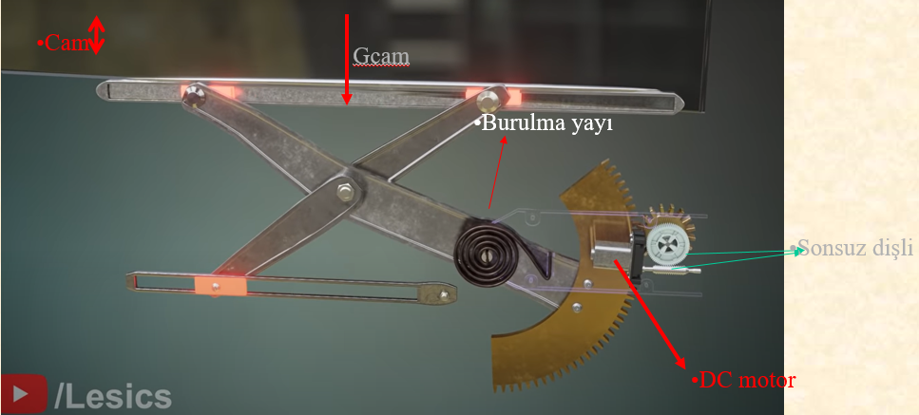
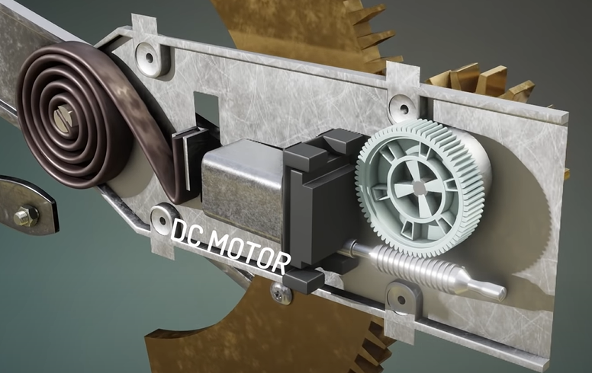
Şekilde araba cam açma sistemi DC motor ile tahrik edilmektedir. Mekanizmanın hareket sistematiği https://www.youtube.com/watch?v=Yl40Uj8kCWU
adresinden izlenebilir.
X platformu esaslı çalışan bu sistemde cam ağırlığı da ağırlıklar ve burulma yayı göz önüne alınacaktır. Sürtünmeler ihmal edilecektir. Sonsuz dişli ve düz dişli çiftine ait kütlesel atalet momentleri ve çevrim oranları da dâhil olmak üzere gerekli tüm sistem özellikleri parametrik olarak tarafınızdan belirlenecektir(çevrim oranları; i₁, i₂, giriş açısı θ gibi örnek verilecek olunursa).
Sistemi kinetik ve kinematik olarak etkileyecek elemanları göz önüne alarak DC motor miline(O₁) indirgenmiş kütlesel atalet momentini yazınız. Hareketi yöneten diferansiyel denklemi elde ediniz.

